

GIRO - Seguridad

Securización Servicios Web GIRO

Versión: 0100
Fecha:27/10/2014

[1.0.0.0]
Queda prohibido cualquier tipo de explotación y, en particular, la reproducción, distribución, comunicación pública y/o transformación, total o parcial, por cualquier medio, de este documento sin el previo consentimiento expreso y por escrito de la Junta de Andalucía.

HOJA DE CONTROL
Organismo | Consejería de Hacienda y Administración Pública
Proyecto | GIRO - Seguridad
Entregable | Securización Servicios Web GIRO
Autor | Servicio de Coordinación y Desarrollo de Sistemas Horizontales
Aprobado por |  | Fecha Aprobación
 |  | Nº Total de Páginas | 12

REGISTRO DE CAMBIOS
Versión | Causa del Cambio | Responsable del Cambio | Fecha del Cambio
0100 | Versión inicial | Srv. de Coord. y Desarrollo de Sistemas Horizontales | 10/12/2014

CONTROL DE DISTRIBUCIÓN
Nombre y Apellidos
Juan Sebastián Ojeda Pérez (SCDSH)
Jorge Sanchez(SCDSH)
Antonio Blanco Morales (SCDSH)
Juan Antonio Campano Berlanga (SANDETEL)

ÍNDICE
1 Introducción 4
2 Situación actual 5
3 Solución propuesta. 7
3.1 WS-Security 7
3.2 WS-TRUST 9
4 Escenario propuesto para GIRO 11

Introducción

El principal objetivo de este documento es describir las tecnologías y estándares más comunes utilizados en el área de integración con el objetivo de dotar a GIRO de las metodologías e infraestructuras necesarias para proveer un mecanismo de seguridad que garantice el correcto consumo de los servicios que se proveen desde GIRO por las partes consumidoras autorizadas.

Situación actual

GIRO (Gestión Integrada de Recursos Administrativos) , sistema que persigue unificar el sistema de gestión económica-financiera de la Junta de Andalucía así como de sus entidades instrumentales, provee una serie de servicios Web para que otros sistemas puedan interactuar con el. Estos servicios, se proporcionan como BAPIs, que no es más que una interfaz de servicios web para una serie de transacciones definidas en el sistema SAP (ERP).

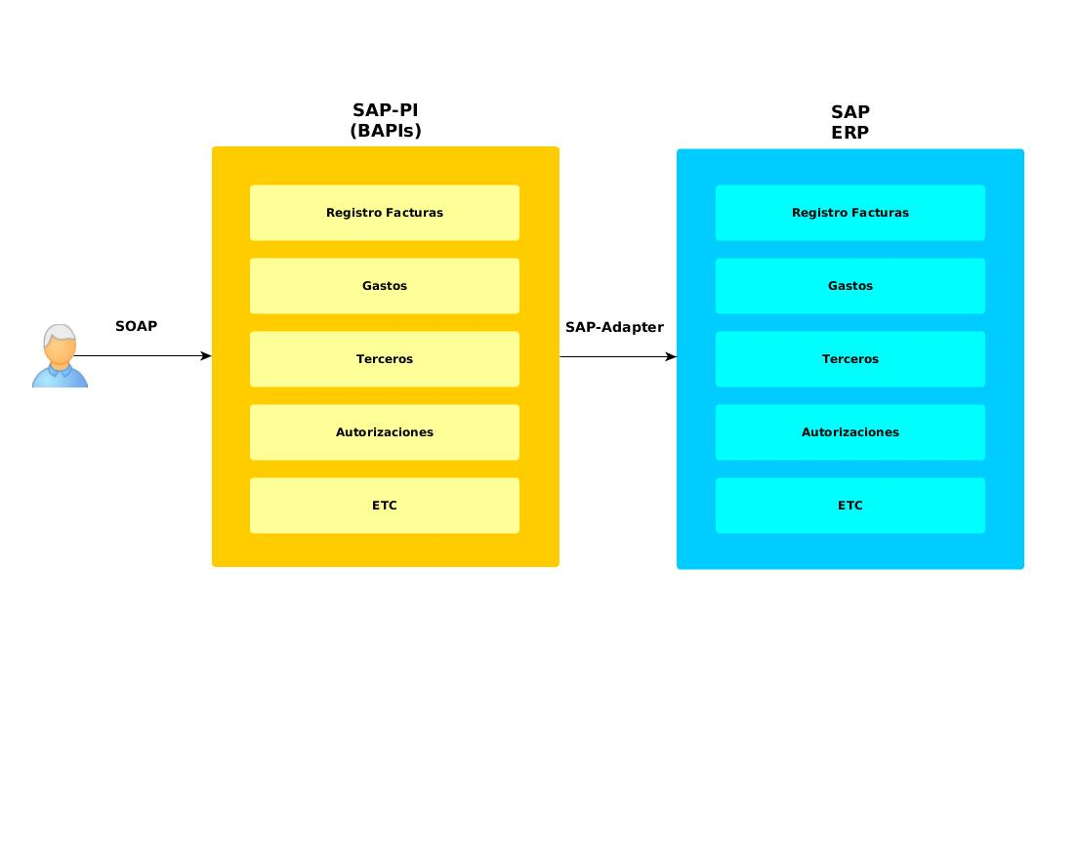

En este escenario, una aplicación cliente (consumidora) que quiera interactuar con GIRO, realizará una petición a la BAPI correspondiente y esta a su vez, se traducirá en las operaciones de negocio SAP que corresponda . El sistema deberá realizar una autenticación en el sistema que provee la BAPI (SAP-PI). Esta autenticación se realiza mediante BasiAuth HTTP(un usuario por sistema, independientemente del usuario logado en la aplicación cliente y que desencadena la petición al servicio). Dentro del cuerpo de la petición SOAP, viaja un parámetro que representa al UID del usuario. Dicho parámetro es utilizado para que el ERP ejecute la operación con los privilegios del usuario indicados en dicho campo de la petición.

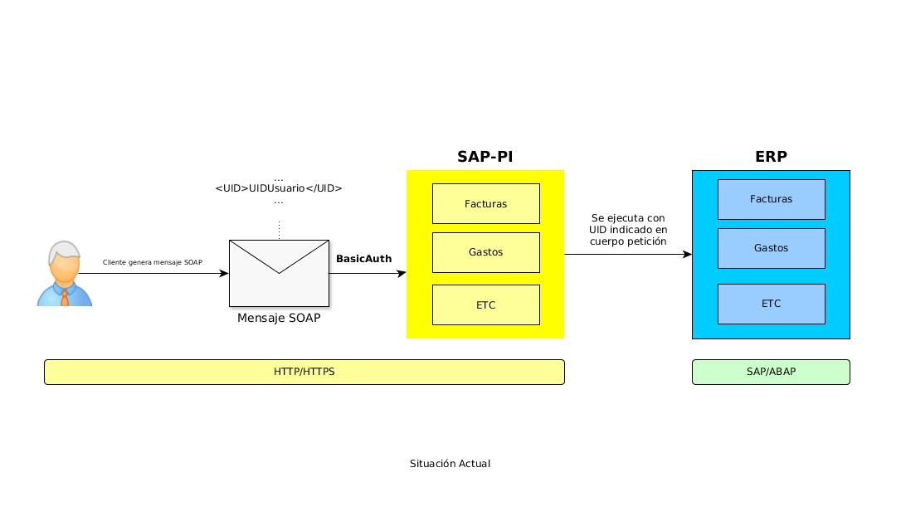
Esta aproximación, presenta una serie de problemas. El principal es que delega el proceso de autenticación completamente sobre la aplicación cliente. SAP-PI aceptará cualquier petición que supere el desafío BasicAuth. El ERP ejecutará cualquier transacción que le llegue vía BAPI con la autorización que corresponda al UID indicado en el campo de la petición SOAP. También se delega la seguridad al transporte asociado (HTTPS). Fuera de dicho transporte, la comunicación no es fiable (por ejemplo, el mensaje puede ser tratado por una cola JMS, donde el mensaje sería vulnerable)

Solución propuesta.

La solución propuesta es la utilización de estándares y protocolos utilizados ampliamente en el ámbito de de servicios web, tales como:

- WS-Security
- Ws-Trust

WS-Security

WS-Security es una extensión del protocolo SOAP para proporcionar seguridad a los servicios web. WS-Security proporciona las siguientes características a las comunicaciones SOAP:

- Confidencialidad: Asegura el acceso de la información a las personas o sistemas que cuenten con la debida autorización.
- Integridad: Mantiene el mensaje libre de modificaciones no autorizadas, asegurando de que este no ha sido manipulado.
- No-Repudio: Asegura el no rechazo por alguna de las entidades implicadas en la comunicación.
- Autenticación: Permite identificar al generador de la información, evitando la suplantación de identidad.

Estas características, se pueden resumir con las siguientes afirmaciones:

- NADIE puede ver el mensaje en claro, a excepción de su legitimo destinatario.
- NADIE puede ALTERAR el mensaje mientas este en transito.
- SOLO los usuarios/sistemas AUTENTICADOS pueden invocar el servicio.

WS-Security proporciona mecanismos para la firma y cifrado de los mensajes, además de distintos perfiles para la autenticación de usuarios/sistemas.
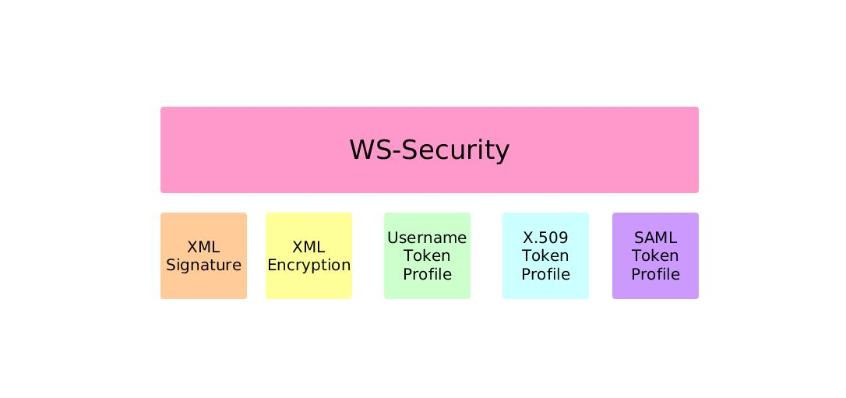
WS-Security proporciona seguridad a nivel de mensaje, en contrapartida a la utilización de HTTPS que únicamente lo aporta a nivel de transporte.

WS-TRUST

WS-Trust es una extensión para WS-Security que describe una estructura destinada a administrar, establecer y evaluar las relaciones de confianza de los servicios Web y los actores implicados en la comunicación, a fin de interoperar con seguridad. Esta estructura es independiente de los protocolos de seguridad utilizados.

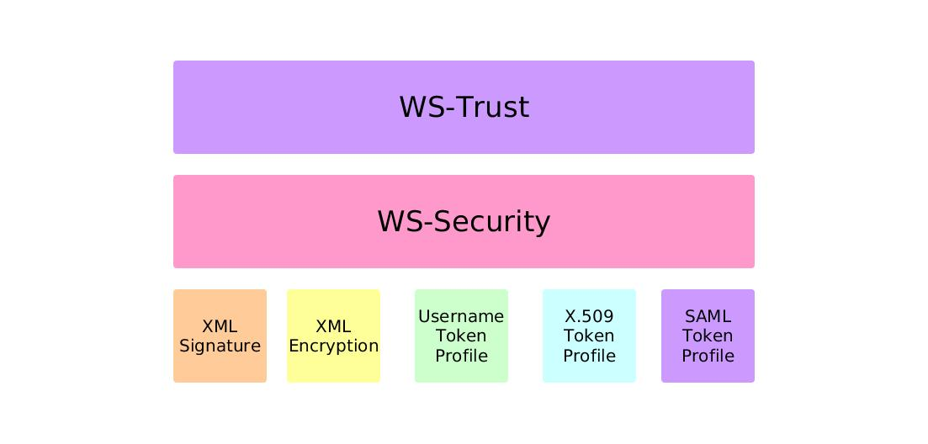

WS-TRUST introduce el concepto de Security Token Service (STS)

Security Token Service (STS) es un componente estándar de una arquitectura de seguridad que permite operaciones como:

- Autenticación
- Autorización
- Validación de la identidad
- Correlación de la identidad
- Intercambio de tokens se seguridad

En este escenario, la autenticación se delega en un tercer componente de confianza. Los sistemas integrados, CONFIAN en lo que dicho componente autorice. Los proveedores de servicios, gracias al STS, pueden verificar si un usuario/sistema esta legitimado para realizar una determinada acción.

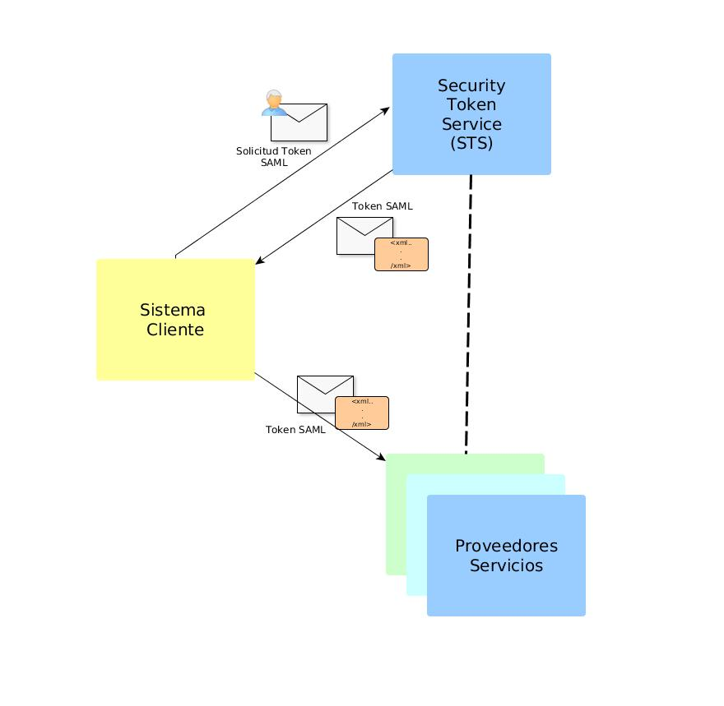

Escenario propuesto para GIRO

Una vez descrita a alto nivel la solución, se propone el empleo del siguiente escenario tecnológico para ser utilizado con GIRO:

- Utilización de un componente de SSO, que provea un servicio STS. Actualmente se está utilizando el producto OpenAM.

- Utilización de un componente que permita añadir los elementos necesarios a los servicios ya existentes, para no tener que realizar modificaciones sobre los mismos. Esto se puede conseguir mediante la utilización de proxys para los diferentes BAPI que proporciona SAP-PI en el BUS de PLATINA (basado en WSO2 ESB).

En este escenario, un usuario realizaría el proceso de autenticación en la aplicación. La aplicación, integrada con la solución de SSO, redirigirá al usuario para realizar el proceso de autenticación o bien, devolverá un token válido para el usuario (por haberse autenticado previamente en otra aplicación dentro del dominio de confianza)

En un momento dado, el usuario desencadenará una acción, que provoque a una llamada a un servicio web. Para construir el mensaje correctamente, la aplicación solicitará un token válido al servicio STS, token que se incorporará al mensaje a enviar.

Dicho mensaje, se remitirá al BUS de PLATINA, que provee un servicio de proxy con una interfaz adaptada para la utilización con WS-Security y WS-Trust. El proxy validará el token del usuario. En caso de ser válido, se remitirá la petición a SAP-PI para que sea procesada. En caso contrario, de denegará el acceso al servicio.

